

甘肃国邦信息科技有限公司

务可用性和连续性管理制度

GSGB-ITSS-15-01

拟制人：胡葛鹏宇
审核人：兰伟东
批准人：赵 鑫
修改记录
序号 | 新建/修改 | 拟制人 | 审核人 | 批准人 | 日期
v1.0 | 新建 | 胡葛鹏宇 | 兰伟东 | 黄益溪 | 2025.1.7

目录
1.前言 1
2.目的 1
3.适用范围 1
4.角色与职责 1
5.服务可用性管理 1
5.1可用性目标 2
5.2可用性监控与保障 2
6.服务连续性管理 2
6.1业务影响分析（BIA） 2
6.2应急预案制定 2
6.3连续性保障措施 2
6.4演练与评审 3
7.事件响应与恢复 3
8.附则 4
8.1生效日期 4
8.2解释权 4

1.前言
为规范甘肃国邦信息科技有限公司（以下简称“公司”）信息技术服务的可用性与连续性管理，确保在常规及中断情况下均能提供符合约定服务级别的服务，有效应对和管控服务中断风险，保障客户业务持续运营，特制定本制度。

2.目的
本制度旨在建立并维护一套系统化的管理机制，通过预防、预警、响应及恢复等措施，确保公司关键服务的可用性指标得以达成，并在发生重大故障或灾难时，能够迅速恢复服务，保障业务连续性。

3.适用范围
本制度适用于公司所有被定义为关键业务的服务（如统一支付中台、用户中台、核心运维管理平台等）的可用性管理与业务连续性管理活动。

4.角色与职责
角色 | 核心职责
服务负责人 | 负责确定所管辖服务的可用性目标（RTO,RPO），并作为服务恢复的决策者。
运维部 | 负责日常可用性监控、预警、容量规划、应急预案的制定、演练及具体执行。
研发部 | 负责从架构设计、代码层面保障服务的高可用性，并配合进行故障修复与数据恢复。
质量部 | 负责监督本制度的执行，并组织定期评审与演练。
总经理 | 负责批准重大业务连续性计划及资源调配。

5.服务可用性管理

5.1可用性目标
关键业务服务（如支付、用户认证）年度可用性目标不低于 99.9%。
可用性计算公式：(约定服务时间-服务不可用时间)/约定服务时间*100%。
具体目标的定义详见各服务《服务级别协议（SLA）》。

5.2可用性监控与保障
监控： 利用综合监控运维系统、U-Center等工具，对应用服务、数据库（MySQL）、中间件（Redis,RabbitMQ,Nacos）及基础设施进行7x24小时监控。
容量管理： 定期进行容量评估与规划，确保系统资源（CPU、内存、存储、带宽）满足业务增长需求，防止因资源耗尽导致服务不可用。
高可用架构： 核心服务及中间件必须采用集群或主备等高可用架构部署，确保单点故障不影响整体服务。
变更与发布管理： 所有变更与发布必须严格遵守《变更管理程序》与《发布管理程序》，以规避人为操作风险。

6.服务连续性管理

6.1业务影响分析（BIA）
运维部应牵头定期（至少每年一次）进行业务影响分析，识别关键服务，确定其：
恢复时间目标（RTO）： 服务中断后必须恢复的时限。
恢复点目标（RPO）： 可容忍的最大数据丢失量。

6.2应急预案制定
针对识别出的关键服务及风险，必须制定详细的《应急预案》。
预案内容须包括：触发条件、应急指挥小组、通信机制、处置步骤、恢复流程、升级策略等。

6.3连续性保障措施
数据备份：核心业务数据必须每日进行全量或增量备份，并定期验证备份数据的可恢复性。
备份数据应在异地进行安全存储。
恢复能力：
基于RTO和RPO要求，建立系统恢复流程。在重要服务中断时，应具备将服务切换至备用环境或快速重建的能力。

6.4演练与评审
运维部应至少每年组织一次关键服务的应急预案演练。
练形式可以是桌面推演或模拟实战。
演练结束后需形成《应急演练报告》，对预案的有效性进行评估和改进。

7.事件响应与恢复
当发生服务中断事件时，应即刻启动《事件管理程序》，并遵循以下流程，确保有序响应与恢复：
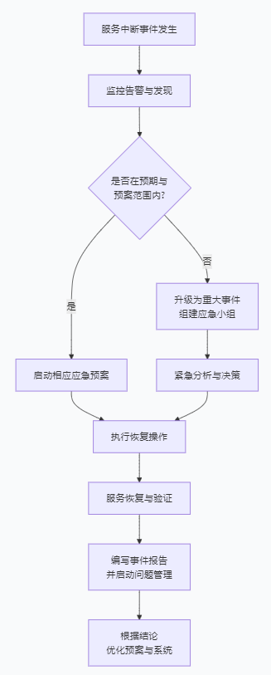

8.附则

8.1生效日期
本制度自批准发布之日起正式生效。

8.2解释权
本制度的最终解释权归甘肃国邦信息科技有限公司运维部所有。

附件：
《业务影响分析（BIA）表》
《应急预案模板》
《应急演练报告模板》

